2019年天津市高考化学试卷
一、选择题（共6小题，每小题6分，满分36分）
1．（6分）化学在人类社会发展中发挥着重要作用，下列事实不涉及化学反应的是（ ）
A．利用废弃的秸秆生产生物质燃料乙醇
B．利用石油生产塑料、化纤等高分子材料
C．利用基本的化学原料生产化学合成药物
D．利用反渗透膜从海水中分离出淡水
2．（6分）下列离子方程式能用来解释相应实验现象的是（ ）
 | 实验现象 | 离子方程式
A | 向氢氧化镁悬浊液中滴加氯化铵溶液，沉淀溶解 | Mg（OH）₂+2NH₄⁺═Mg²⁺+2NH₃•H₂O
B | 向沸水中滴加饱和氯化铁溶液得到红褐色液体 | Fe³⁺+3H₂O═Fe（OH）₃↓+3H⁺
C | 二氧化硫使酸性高锰酸钾溶液褪色 | 3SO₂+2MnO₄﹣+4H⁺═3SO₄^{2﹣}+2Mn²⁺+2H₂O
D | 氧化亚铁溶于稀硝酸 | FeO+2H⁺═Fe²⁺+H₂O
A．A B．B C．C D．D
3．（6分）下列有关金属及其化合物的应用不合理的是（ ）
A．将废铁屑加入FeCl₂溶液中，可用于除去工业废气中的Cl₂
B．铝中添加适量锂，制得低密度、高强度的铝合金，可用于航空工业
C．盐碱地（含较多Na₂CO₃等）不利于作物生长，可施加熟石灰进行改良
D．无水CoCl₂呈蓝色，吸水会变为粉红色，可用于判断变色硅胶是否吸水
4．（6分）下列实验操作或装置能达到目的是（ ）
A | B | C | D
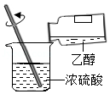 | 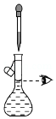 | 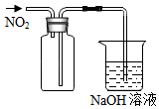 | 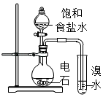
混合浓硫酸和乙醇 | 配制一定浓度的溶液 | 收集NO₂气体 | 证明乙炔可使溴水褪色
A．A B．B C．C D．D
5．（6分）某温度下，HNO₂和CH₃COOH的电离常数分别为5.0×10^{﹣4}和l.7×l0^{﹣5}．将pH和体积均相同的两种酸溶液分别稀释，其pH随加水体积的变化如图所示。下列叙述正确的是（ ）
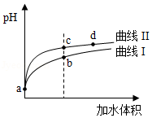
A．曲线Ⅰ代表HNO₂溶液
B．溶液中水的电离程度：b点＞c点
C．从c点到d点，溶液中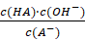保持不变（其中HA、A﹣分别代表相应的酸和酸根离子）
D．相同体积a点的两溶液分别与NaOH恰好中和后，溶液中n（Na⁺）相同
6．（6分）我国科学家研制了一种新型的高比能量锌﹣碘溴液流电池，其工作原理示意图如下。图中贮液器可储存电解质溶液，提高电池的容量。下列叙述不正确的是（ ）
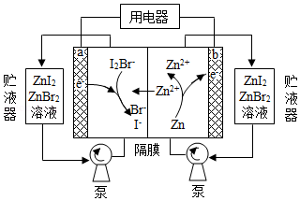
A．放电时，a电极反应为I₂Br﹣+2e﹣═2I﹣+Br﹣
B．放电时，溶液中离子的数目增大
C．充电时，b电极每增重0.65g，溶液中有0.02mol I﹣被氧化
D．充电时，a电极接外电源负极
二、解答题（共4小题，满分64分）
7．（14分）氮、磷、砷（As）、锑（Sb）、铋（Bi）、镆（Mc）为元素周期表中原子序数依次增大的同族元素。回答下列问题：
（1）砷在元素周期表中的位置 。Mc的中子数为 。
已知：
P（s，白磷）＝P（s，黑磷）△H＝﹣39.3kJ•mol^{﹣1}；
P（s，白磷）＝P（s，红磷）△H＝﹣17.6kJ•mol^{﹣1}；
由此推知，其中最稳定的磷单质是 。
（2）氮和磷氢化物性质的比较：
热稳定性：NH₃ PH₃（填“＞”或“＜”）。
沸点：N₂H₄ P₂H₄（填“＞”或“＜”），判断依据是 。
（3）PH₃和NH₃与卤化氢的反应相似，产物的结构和性质也相似。下列对PH₃与HI反应产物的推断正确的是
（填序号）。
a．不能与NaOH反应 b．含离子键、共价键 c．能与水反应
（4）SbCl₃能发生较强烈的水解，生成难溶的SbOCl，写出该反应的化学方程式 ，因此，配制SbCl₃溶液应注意 。
（5）在1L真空密闭容器中加入a molPH₄I固体，t℃时发生如下反应：
PH₄I（S）⇌PH₃ （g）+HI（g） ①
4PH₃（g）⇌P₄（g）+6H₂（g） ②
2HI（g）⇌H₂（g）+I₂（g） ③
达平衡时，体系中n（HI）＝bmol，n（I₂）＝c mol，n（H₂）＝d mol，则t℃时反应①的平衡常数K值为 （用字母表示）。
8．（18分）我国化学家首次实现了膦催化的（3+2）环加成反应，并依据该反应，发展了一条合成中草药活性成分茅苍术醇的有效路线。
已知（3+2）环加成反应：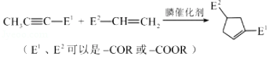
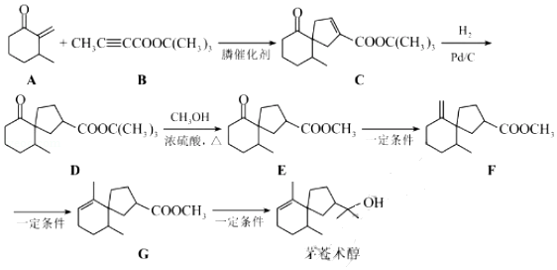
回答下列问题：
（1）茅苍术醇的分子式为 ，所含官能团名称为 ，分子中手性碳原子（连有四个不同的原子或原子团）的数目为 。
（2）化合物B的核磁共振氢谱中有 个吸收峰；其满足以下条件的同分异构体（不考虑手性异构）数目为 。
①分子中含有碳碳三键和乙酯基（﹣COOCH₂CH₃）
②分子中有连续四个碳原子在一条直线上
写出其中碳碳三键和乙酯基直接相连的同分异构体的结构简式 。
（3）C→D的反应类型为 。
（4）D→E的化学方程式为 ，除E外该反应另一产物的系统命名为 。
（5）下列试剂分别与F和G反应，可生成相同环状产物的是 （填序号）。
a．Br₂ b．HBr c．NaOH溶液
（6）参考以上合成路线及条件，选择两种链状不饱和酯，通过两步反应合成化合物M，在方框中写出路线流程图（其他试剂任选）。
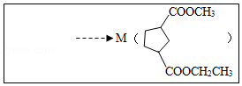
9．（18分）环己烯是重要的化工原料。其实验室制备流程如图：
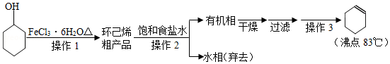
回答下列问题：
Ⅰ．环己烯的制备与提纯
（1）原料环己醇中若含苯酚杂质，检验试剂为 ，现象为 。
（2）操作1的装置如图所示（加热和夹持装置已略去）。
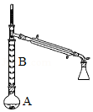
①烧瓶A中进行的可逆反应化学方程式为 ，浓硫酸也可作该反应的催化剂，选择FeCl₃•6H₂O而不用浓硫酸的原因为 （填序号）。
a．浓硫酸易使原料炭化并产生SO₂
b．FeCl₃•6H₂O污染小、可循环使用，符合绿色化学理念
c．同等条件下，用FeC1₃•6H₂O比浓硫酸的平衡转化率高
②仪器B的作用为
（3）操作2用到的玻璃仪器是
（4）将操作3（蒸馏）的步骤补齐：安装蒸馏装置，加入待蒸馏的物质和沸石， ，弃去前馏分，收集83℃的馏分。
Ⅱ．环己烯含量的测定
在一定条件下，向ag环己烯样品中加入定量制得的bmolBr₂，与环己烯充分反应后，剩余的Br₂与足量KI作用生成I₂，用cmol•L^{﹣1}的Na₂S₂O₃标准溶液滴定，终点时消耗Na₂S₂O₃标准溶液vmL（以上数据均已扣除干扰因素）。
测定过程中，发生的反应如下：
①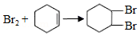
②Br₂+2KI═I₂+2KBr
③I₂+2Na₂S₂O₃═2NaI+Na₂S₄O₆
（5）滴定所用指示剂为 。样品中环己烯的质量分数为 （用字母表示）。
（6）下列情况会导致测定结果偏低的是 （填序号）。
a．样品中含有苯酚杂质
b．在测定过程中部分环己烯挥发
c．Na₂S₂O₃标准溶液部分被氧化
10．（14分）多晶硅是制作光伏电池的关键材料。以下是由粗硅制备多晶硅的简易过程。
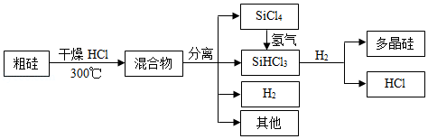
回答下列问题：
Ⅰ．硅粉与HCl在300℃时反应生成1molSiHCl₃气体和H₂，放出225kJ热量，该反应的热化学方程式为 。SiHCl₃的电子式为 。
Ⅱ．将SiCl₄氢化为SiHCl₃有三种方法，对应的反应依次为：
①SiCl₄（g）+H₂ （g）⇌SiHCl₃（g）+HCl（g）△H₁＞0
②3SiCl₄ （g）+2H₂ （g）+Si（s）⇌4SiHCl₃（g）△H₂＜0
③2SiCl₄（g）+H₂ （g）+Si（s）+HCl（g）⇌3SiHCl₃（g） △H₃
（1）氢化过程中所需的高纯度H₂可用惰性电极电解KOH溶液制备，写出产生H₂的电极名称 （填“阳极”或“阴极”），该电极反应方程式为 。
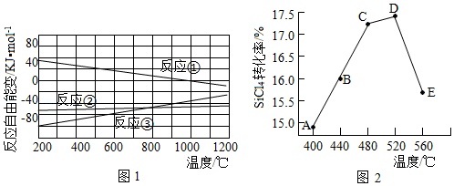
（2）已知体系自由能变△G＝△H﹣T△S，△G＜0时反应自发进行。三个氢化反应的△G与温度的关系如图1所示，可知：反应①能自发进行的最低温度是 ；相同温度下，反应②比反应①的△G小，主要原因是 。
（3）不同温度下反应②中SiCl₄转化率如图2所示。下列叙述正确的是 （填序号）。
a．B点：v_{正}＞v_{逆} b．v_{正}：A点＞E点 c．反应适宜温度：480～520°C
（4）反应③的△H₃＝ （用△H₁，△H₂表示）。温度升高，反应③的平衡常数K （填“增大”、“减小”或“不变”）。
（5）由粗硅制备多晶硅过程中循环使用的物质除SiCl₄、SiHCl₃和Si外，还有 （填分子式）。

